«Утверждаю»

Ректор ФГБОУ ВПО «Дагестанский государственный университет»

__________________М.Х. Рабаданов

«___» ____________ 2015 г.

ПОЛОЖЕНИЕ
О ПОЛУФИНАЛЬНОМ ОТБОРЕ МОЛОДЁЖНЫХ НАУЧНО-ИССЛЕДОВАТЕЛЬСКИХ ИННОВАЦИОННЫХ ПРОЕКТОВ В ФГБОУ ВПО «ДАГЕСТАНСКИЙ ГОСУДАРСТВЕННЫЙ УНИВЕРСИТЕТ» ДЛЯ УЧАСТИЯ В ФИНАЛЕ ПРОГРАММЫ «УМНИК»

1. Общие положения
Настоящее положение определяет цели, задачи и порядок проведения Полуфинального отбора молодежных научно-исследовательских инновационных проектов Дагестанского государственного университета для участия в финале Программы «Умник» (далее - Конкурс).
Организаторами Конкурса являются Ректорат ДГУ, Совет молодых ученых ДГУ (СМУ ДГУ) и Студенческое научное общество ДГУ (СНО ДГУ). Информация о сроках, правилах проведения и результатах Конкурса размещается на официальном Интернет-сайте ДГУ www.dgu.ru, на сайте Молодежного инновационного центра ДГУ www.mic.dgu.ru и на сайте студенческого научного общества ДГУ www.sno.dgu.ru.
СМУ ДГУ через Советы молодых ученых и студенческие научные общества факультетов ДГУ обеспечивает информационную и методическую поддержку Конкурса, проводит консультации на предмет участия в конкурсе, оформления заявок, аннотаций и презентаций проектов.

2. Цели и задачи Конкурса
2.1. Конкурс проводится с целью выявления и поддержки талантливой молодежи, обучающейся в Дагестанском государственном университете, создания условий для раскрытия ее творческих способностей; повышения результативности участия студентов и аспирантов в научной и инновационной деятельности университета.

2.2. Задачами Конкурса являются поощрение лучших студентов, магистров и аспирантов ДГУ, проявивших свои способности в разработке научно-исследовательских инновационных проектов, отбор проектов для участия в конкурсах УМНИК.

2.3. Цели программы - поддержка молодых ученых ДГУ, стремящихся самореализоваться через инновационную деятельность, стимулирование массового участия молодёжи в научно-технической и инновационной деятельности; проведение молодыми учеными и специалистами научно-исследовательских работ с целью внедрения их результатов в хозяйственный оборот, подготовка молодых ученых и специалистов к созданию малых инновационных (предприятий, необходимых для реализации результатов научных разработок.

3. Проведение Конкурса
А) Участники конкурса
3.1. В конкурсе могут принимать принимают участие студенты, магистры и аспиранты от 18 до 28 лет включительно, являющиеся гражданами РФ, и ранее не побеждавшие в Программе «УМНИК».

Б) Этапы проведения и основные направления конкурса
3.2. Конкурс проводится в три этапа:
1. Факультетский этап конкурса;
2. Полуфинал в форме экспертной оценки проектов прошедших факультетский этап
2. Финал ДГУ в форме экспертной оценки очных презентаций проектов перед экспертными советами по номинациям.
3.3. На Конкурс могут быть представлены проекты по основным направлениям Программы УМНИК:
H 1 - Информационные технологии;
Н 2 - Медицина будущего;
Н 3 - Современные материалы и технологии их создания;
Н 4 - Новые приборы и аппаратные комплексы;
Н 5 - Биотехнологии.

3.4. Авторы проектов оформляют Заявку на факультетский этап Конкурса (приложение 1) и презентацию (приложение 3).

3.5. Секретари факультетских экспертных советов передают выписки из протоколов заседаний экспертного совета факультета с результатами факультетского этапа Конкурса, а также Заявки рекомендованных на участие в финале (полуфинале) в Управление интеллектуальной собственности и инновационной деятельности ДГУ (УИСИД ДГУ) в печатной (1экз.) и электронной форме.

3.6. Заявка проектов на участие в финале (полуфинале) Конкурса, прошедших факультетский этап подается в информационной системе Программы УМНИК http://umnik.fasie.ru/makhachkala/ путем прохождения регистрации и заполнения интерактивных форм (приложение 1).

4. Оценка проектов и проведение КОНКУРСА

4.1. С целью проведения экспертизы проектов и определения результатов финала (полуфинала) Конкурса образуются факультетские и общеуниверситетские экспертные советы по научным направлениям Программы Умник указанных в п.3.3. Экспертный совет осуществляет следующие функции:
- организует экспертизу поступивших заявок;
- проводит отбор победителей Программы в соответствии с критериями отбора;
Решения экспертного совета принимаются на заседании членов экспертного совета. Заседание экспертного совета считается правомочным при наличии на нем не менее пятидесяти процентов от общего числа членов экспертного совета. Решения, принимаемые на заседаниях экспертного совета, оформляются протоколами, которые подписывают председатель экспертного совета или его заместитель, председательствовавший на заседании.

4.2. В состав экспертных советов могут входить эксперты из числа профессорско-преподавательского состава ДГУ, Совета молодых ученых ДГУ, сотрудников подразделений ДГУ, занимающихся научной и инновационной деятельностью университета, а также внешние эксперты, приглашенные для участия в экспертных советах.

4.3. Составы общеуниверситетских экспертных советов по направлениям, в том числе их председатели, утверждаются приказом ректора ДГУ в срок не позднее 5 дней до полуфинала Конкурса.

4.4. Составы факультетских экспертных советов по направлениям, в том числе их председатели, утверждаются деканами решением Ученых советов факультетов.

4.5. Заявки проектов, прошедших в финал (полуфинал), регистрируются в УИСИД ДГУ, после чего аннотация проектов передаются секретарям экспертных советов по направлениям Конкурса.

4.6. Финал Конкурса проходит в форме очных презентаций авторов проектов на заседаниях экспертных советов по направлениям Конкурса. Сроки проведения финала определяются общеуниверситетскими экспертными советами и объявляется приказом ректора университета.

4.7. Каждому финалисту предоставляется до 5 минут для презентации своего проекта, после чего эксперты могут задавать вопросы и высказывать свои суждения по теме проекта. Рекомендации по представлению инновационного проекта на финальном (полуфинальном) мероприятии по программе «УМНИК» представлены в приложении 2. Презентации строятся по структуре, установленной для проекта (приложение 3).

4.7. По результатам очных презентаций и их обсуждения эксперты оценивают в соответствии с предложенным реестром оценок для каждого критерия, указанных в приложении 4 настоящего положения. По результатам оценок, определяемым как общая сумма оценок проекта, выставленных каждым экспертом, разделенная на число членов экспертного Совета, с добавлением к ним баллов, полученных проектом в полуфинале. Победителями считаются проекты, набравшие более 50 процентов от общего количества баллов по каждой номинации. Проекты - победители конкурса рекомендуются для участия в финале Программы УМНИК.

ПРИЛОЖЕНИЕ 1
К Положению о полуфинальном отборе
молодежных научно-исследовательских инновационных
проектов Дагестанского государственного университета
для участия в финале конкурса «Умник»

Форма представления заявки на участие в полуфинальном (финальном) мероприятии по программе «УМНИК»

Направление

H 1 - Информационные технологии;
Н 2 - Медицина будущего;
Н 3 - Современные материалы и технологии их создания;
Н 4 - Новые приборы и аппаратные комплексы;
Н 5 - Биотехнологии.

Отбор
Осенний полуфинал конкурса УМНИК в ДГУ

Данные о проекте

Название проекта | Стоит учесть, что лучше, если проект будет называться: «Разработка ….», «Реализация исследования….», «Исследование….» и др.
Область техники | Выберите одно из предложенных вариантов*
Приоритетное направление | Выберите одно из предложенных вариантов**
Критическая технология федерального уровня | Выберите одно из предложенных вариантов***
Ключевые слова | Указать 4-5 ключевых слов/терминов, характеризующих область исследований и сам проект.
Участие в других проектах | Кратко, не более двух-трех абзацев, описать Ваше участие в исследованиях, связанных с настоящей заявкой на предыдущих этапах и указать форму участия и личный вклад.

Участники проекта

ФИО | Не более 300 символов
Дата рождения
Пол
Почтовый индекс | Например 367001
Почтовый адрес | Не более 500 символов
Регион | Не более 300 символов
Город | Не более 300 символов
Телефон | Указать номер телефона с указанием кода страны, кода оператора сотовой связи и номера абонента. Например: +79112121111, где 7 - код страны, 911 - код оператора и 2121111 - номер абонента. Или в формате 89112121111
Факс | Если имеется
Адрес электронной почты
Ученая степень | Не более 300 символов
Ученое звание | Не более 300 символов
Наименование организации (ВУЗ) | Федеральное государственное бюджетное учреждение высшего профессионального образования «Дагестанский государственный университет»
Должность | Не более 500 символов  Указать, по возможности, специальность, факультет и курс.
Профессиональные достижения | Не более 65000 символов  Описать какие Ваши профессиональные достижения помогут сделать проект успешным.

Научно-техническая часть проекта

Цель выполнения НИР | Не более 65000 символов  Указать цель проекта. Рекомендуется использовать простой понятный для неспециалиста язык (не использовать наукообразный текст). Необходимо показать, что Вы четко понимаете конечную цель Вашей работы, осознаете, какой именно научно-технический результат должен получиться в конце Вашей работы над данным проектом.
Назначение научно-технического продукта (изделия и т.п.) | Не более 65000 символов  Описать функциональное назначение проекта. Можно указать, где будет использован результат, кто будет его потребителем.
Научная новизна предлагаемых в проекте решений | Не более 65000 символов  Необходимо четко указать предлагаемые в Вашем проекте решения и представить их новизну: новые подходы, усовершенствования и т.п.
Обоснование необходимости проведения НИР | Не более 65000 символов  Необходимо представить актуальность проведения НИР, обосновать необходимость разработки, указанных в предыдущем поле, предлагаемых решений. Привести, при наличии, научный задел/публикации. Показать какие научные подходы Вы используете для решения задач проекта. Так как Фонд финансирует выполнение проектов НИОКР, то в работе обязательным компонентом должен быть элемент научного творчества.
Основные технические параметры, определяющие количественные, качественные и стоимостные характеристики продукции (в сопоставлении с существующими аналогами, в т.ч. мировыми) | Не более 65000 символов  Представить качественные и количественные параметры, характеризующие Вашу разработку. Провести сравнение с аналогами в соответствии с представленными характеристиками (техническими, экономическими, социальными и др.), сделав акцент на инновации, реализуемые в данном проекте.
Конструктивные требования (включая технологические требования, требования по надежности, эксплуатации, техническому обслуживанию, ремонту, хранению, упаковке, маркировке и транспортировке) | Не более 65000 символов  В случае описания прибора, устройства, части устройства, элемента конструкции, нового материала или другого материального образца – указать в каком виде он будет выполнен, включая описание самой структуры прибора, так и корпуса и упаковки. В случае описания технологии, программного обеспечения или другой нематериальной продукции - описать стадии технологического процесса разработки, функционал на выходе. В случае услуги или других нематериальных результатов – указать процесс оказания услуги, необходимые требования для ее реализации. Показать четкое понимание требований к научно-техническому результату данного проекта.
Требования по патентной защите (наличие патентов), существенные отличительные признаки создаваемого продукта (технологии) от имеющихся, обеспечивающие ожидаемый эффект | Не более 65000 символов  Показать понимание необходимости защиты ИС, полученной в результате работы над данным проектом. Привести несколько существенных отличительных признаков, предлагаемых в Вашем проекте решений, обеспечивающих ожидаемый научно-технический результат данного проекта.

Коммерциализуемость научно-технических результатов

Область применения | Не более 65000 символов  Необходимо четко описать те области (науки, промышленности и др.), в которых будет использован конечный результат Вашей работы.
Объем внебюджетных инвестиций или собственных средств, источники средств и формы их получения, распределение по статьям затрат | Не более 65000 символов  Указать, по возможности, объем вкладываемых средств в проект из сторонних источников: гранты, конкурсы, инвестиции, собственные средства. Показать наличие/доступность материально-технических ресурсов, необходимых для успешного получения научно-технического результата данного проекта. Возможно указывать как уже имеющиеся средства/ресурсы, так и планируемые со ссылкой на каком этапе планируется их получить.
Имеющиеся аналоги | Не более 65000 символов  Представить результат поиска аналогов защищаемой Вами разработки, прибора, технологии, услуги и др. Указать на отсутствие/недостатки полных аналогов, реализующих сходный с Вашей разработкой функционал. Указать, по возможности, несколько косвенных аналогов и привести их основные недостатки.
План реализации | Не более 65000 символов  Привести двухлетний план реализации научно-технической части проекта с детализацией до квартала. Показать, что Вы правильно оцениваете объем работ, необходимых для успешного получения научно-технического результата данного проекта.

* ОБЛАСТЬ ТЕХНИКИ

H1. Информационные технологии
ОТ1.1. Системное программное обеспечение и АСУТП (автоматизированные системы управления технологическими процессами)
ОТ1.2. Обработка цифровых сигналов
ОТ 1.3. Модули операционных систем
ОТ1.4. Программные средства защиты
ОТ1.5. Инструментальное программное обеспечение
ОТ1.6. Утилиты
ОТ1.7. Телекоммуникационные системы
ОТ1.8. Системы моделирования (с непрерывными и дискретными математическими моделями)
ОТ1.9. Экспертные системы
ОТ1.10. Системы обработки и хранения информации
ОТ1.11. Математическое моделирование
ОТ1.12. Программные средства обработки и распознавания аудио- и видеоизображений
ОТ1.13. 3D-моделирование
ОТ1.14. Искусственный интеллект
ОТ1.15. Системы автоматизированного проектирования
ОТ1.16. Автоматизированные информационные системы
ОТ1.17. Системы автоматизации деятельности предприятий и организаций в различных отраслях и сферах деятельности
ОТ1.18. Автоматизация бизнес-процессов
ОТ1.19. Интернет- и интранет-технологии
ОТ1.20. Интернет-порталы
ОТ1.21. Социальные сети
ОТ1.22. Он-лайн сервисы
ОТ1.23. Поисковые интернет-системы
ОТ1.24. Программное обеспечение как услуга (SaaS)
ОТ1.25. Внутренние порталы и документооборот предприятий и организаций на основе web-технологий
ОТ1.26. Мультимедийные технологии
ОТ1.27. Образовательное, игровое и развлекательное программное обеспечение
ОТ1.28. Симуляторы, тренажеры

H2. Медицина будущего
ОТ2.1. Стоматология и челюстно-лицевая хирургия. Медицинская техника, изделия и материалы. Диагностика и лечение
ОТ2.2. Кардиология и ангиология. Кардиохирургия. Медицинская техника, изделия и материалы. Диагностика и лечение
ОТ2.3. Пульмонология. Медицинская техника, изделия и материалы. Диагностика и лечение
ОТ2.4. Хирургия, ортопедия и травматология. Медицинская техника, изделия и материалы. Диагностика и лечение
ОТ2.5. Урология и нефрология. Медицинская техника, изделия и материалы. Диагностика и лечение
ОТ2.6. Эндокринология. Медицинская техника, изделия и материалы. Диагностика и лечение
ОТ2.7. Анестезиология и реаниматология. Медицинская техника, изделия и материалы. Диагностика и лечение
ОТ2.8. Иммунология. Медицинская техника, изделия и материалы. Диагностика и лечение
ОТ2.9. Офтальмология. Медицинская техника, изделия и материалы. Диагностика и лечение.
ОТ2.10. Акушерство и гинекология. Медицинская техника, изделия и материалы. Диагностика и лечение
ОТ2.11. Рентгенология и медицинская радиология
ОТ2.12. Гастроэнтерология и гепатология. Медицинская техника, изделия и материалы. Диагностика и лечение
ОТ2.13. Онкология. Медицинская техника, изделия и материалы. Диагностика и лечение
ОТ2.14. Гематология. Медицинская техника, изделия и материалы. Диагностика и лечение
ОТ2.15. Бальнеология, курортология, лечебная физкультура, массаж
ОТ2.16. Организация медицинской помощи, алгоритмы лечебной деятельности, экономика, организация, управление, планирования и прогнозирования здравохранения
ОТ2.17. Фармакология и токсикология, фармакогнозия. Косметология
ОТ2.18. Биотехнология для медицины
ОТ2.19. Оториноларингология. Медицинская техника, изделия и материалы. Диагностика и лечение
ОТ2.20. Терапия. Физиотерапия. Медицинская техника, изделия и материалы. Диагностика и лечение
ОТ2.21. Внутренние болезни. Медицинская техника, изделия и материалы. Диагностика и лечение
ОТ2.22. Дерматология. Медицинская техника, изделия и материалы. Диагностика и лечение

H3. Современные материалы и технологии их создания
ОТ3.1. Аналитическая химия, приборы и методы аналитической химии, химические сенсоры
ОТ3.2. Тонкая органическая химия, включая синтез физиологически активных соединений, химия природных соединений, биоорганическая химия, промышленный синтез, процессы нефтепереработки
ОТ3.3. Гомогенный и гетерогенный катализ
ОТ3.4. Химия полимерных материалов, переработка полимерных материалов, поверхностно-активные вещества, лаки, краски, масла
ОТ3.5. Электрохимия и коррозия металлов
ОТ3.6. Металлургия
ОТ3.7. Общая химическая технология, разработка и производство минеральных удобрений
ОТ3.8. Новые технологии строительно-монтажных работ
ОТ3.9. Строительные материалы и изделия
ОТ3.10. Композиционные материалы конструкционного назначения
ОТ3.11. Силикатные и тугоплавкие неметаллические материалы
ОТ3.12. Нано- и гибридные функциональные материалы, нанотехнология
ОТ3.13. Охрана окружающей среды

H4. Новые приборы и аппаратные комплексы
ОТ4.1. Электроника. Электронные и радиоэлектронные приборы и аппаратура
ОТ4.2. Квантовая электроника
ОТ4.3. Лазерная техника
ОТ4.4. Микроэлектроника
ОТ4.5. Твердотельные приборы
ОТ4.6. Оптоэлектронные приборы
ОТ4.7. Материалы для электроники и радиотехники
ОТ4.8. Приборостроение
ОТ4.9. Приборы для измерения механических величин
ОТ 4.10. Приборы для измерения геометрических величин
ОТ4.11. Приборы для измерения и дозирования массы
ОТ 4.12. Приборы для измерения состава и физико-химических свойств веществ и материалов
ОТ4.13. Приборы для измерения акустических величин и характеристик
ОТ4.14. Приборы для измерения оптических и светотехнических величин и характеристик
ОТ 4.15. Приборы неразрушающего контроля изделий и материалов
ОТ 4.16. Приборы для измерения электрических и магнитных величин
ОТ4.17. Датчики и сенсоры
ОТ 4.18. Электротехника
ОТ4.19. Электрические машины
ОТ4.20. Электропривод
ОТ4.21. Светотехника
ОТ4.22. Системы и аппаратура передачи данных
ОТ4.23. Системы передачи движущихся изображений и звука
ОТ4.24. Спутниковые навигационные системы
ОТ4.25. Телевидение и радиосвязь
ОТ4.26. Электроэнергетика
ОТ4.27. Теплоэнергетика. Теплотехника
ОТ4.28. Гидроэнергетика
ОТ4.29. Альтернативная энергетика
ОТ4.30. Установки прямого преобразования различных видов энергии в другие
ОТ4.31. Химическое и нефтегазовое машиностроение
ОТ4.32. Насосы
ОТ4.33. Компрессоры
ОТ4.34. Холодильная техника
ОТ4.35. Машиноведение и детали машин
ОТ4.36. Технологии машиностроения
ОТ4.37. Машиностроение для различных отраслей промышленности
ОТ4.38. Коммунальное машиностроение
ОТ4.39. Станки и инструменты
ОТ4.40. Двигателестроение
ОТ4.41. Двигатели внутреннего сгорания
ОТ4.42. Турбины
ОТ4.43. Автомобилестроение и автомобильный транспорт
ОТ4.44. Судостроение и водный транспорт
ОТ4.45. Авиастроение и воздушный транспорт
ОТ4.46. Трубопроводный транспорт. Детали и элементы трубопроводов

H5. Биотехнологии
ОТ5.1. Промышленные биотехнологии
ОТ5.2. Биотехнологические процессы и аппараты
ОТ5.3. Биотехнологии для очистки и контроля окружающей среды, продуктов питания, биосенсоры
ОТ5.4. Клеточная инженерия. Прикладная генетическая инженерия. Инженерная энзимология
ОТ5.5. Медицинские и фармакологические биотехнологии
ОТ5.6. Пищевая промышленность
ОТ5.7. Процессы и аппараты пищевых производств
ОТ5.8. Пищевые биотехнологии
ОТ5.9. Животноводство
ОТ5.10. Земледелие
ОТ5.11. Растениеводство
ОТ5.12. Производство, хранение и переработка сельскохозяйственной продукции (кроме биотехнологий)
ОТ5.13. Механизация и электрификация сельского хозяйства
ОТ5.14. Рыбоводство. Аквакультура
ОТ5.15. Ветеринария

** ПРИОРИТЕТНОЕ НАПРАВЛЕНИЕ

- Безопасность и противодействие терроризму.
- Индустрия наносистем.
- Информационно-телекоммуникационные системы.
- Науки о жизни.
- Перспективные виды вооружения, военной и специальной техники.
- Рациональное природопользование.
- Транспортные и космические системы.
- Энергоэффективность, энергосбережение, ядерная энергетика.
*** КРИТИЧЕСКАЯ ТЕХНОЛОГИЯ ФЕДЕРАЛЬНОГО УРОВНЯ

- Базовые и критические военные и промышленные технологии для создания перспективных видов вооружения, военной и специальной техники
- Базовые технологии силовой электротехники.
- Биокаталитические, биосинтетические и биосенсорные технологии.
- Биомедицинские и ветеринарные технологии.
- Геномные, протеомные и постгеномные технологии.
- Клеточные технологии.
- Компьютерное моделирование наноматериалов, наноустройств и нанотехнологий.
- Нано-, био-, информационные, когнитивные технологии.
- Технологии атомной энергетики, ядерного топливного цикла, безопасного обращения с радиоактивными отходами и отработав
- Технологии биоинженерии.
- Технологии диагностики наноматериалов и наноустройств.
- Технологии доступа к широкополосным мультимедийным услугам.
- Технологии информационных, управляющих, навигационных систем.
- Технологии наноустройств и микросистемной техники.
- Технологии новых и возобновляемых источников энергии, включая водородную энергетику.
- Технологии получения и обработки конструкционных наноматериалов.
- Технологии получения и обработки функциональных наноматериалов.
- Технологии и программное обеспечение распределенных и высокопроизводительных вычислительных систем.
- Технологии мониторинга и прогнозирования состояния окружающей среды, предотвращения и ликвидации ее загрязнения
- Технологии поиска, разведки, разработки месторождений полезных ископаемых и их добычи.
- Технологии предупреждения и ликвидации чрезвычайных ситуаций природного и техногенного характера.
- Технологии снижения потерь от социально значимых заболеваний.
- Технологии создания высокоскоростных транспортных средств и интеллектуальных систем управления новыми видами транспорта
- Технологии создания ракетно-космической и транспортной техники нового поколения.
- Технологии создания электронной компонентной базы и энергоэффективных световых устройств.
- Технологии создания энергосберегающих систем транспортировки, распределения и использования энергии.
- Технологии энергоэффективного производства и преобразования энергии на органическом топливе.

ПРИЛОЖЕНИЕ 2
К Положению о полуфинальном отборе
молодежных научно-исследовательских инновационных
проектов Дагестанского государственного университета
для участия в финале конкурса «Умник»
Рекомендации по представлению инновационного проекта на финальном (полуфинальном) мероприятии по программе «УМНИК».

Презентуя тот или иной инновационный научно-технический проект экспертной комиссии, необходимо с первых секунд заинтересовать жюри, обеспечив полное понимание Вашей идеи.
Рекомендуется построить свой доклад, опираясь на следующую структуру:
- В самом начале следует определить название Вашей конкурсной работы, а также направление инновационного проекта. Так, например, в Фонде Содействия развитию малых форм предприятий в научно-технической сфере определены пять основных направлений: информационные технологии, медицина будущего, современные материалы и технологии их создания, новые приборы и аппаратные комплексы, биотехнологии.
- Далее обозначьте актуальность идеи (проблематику), наличие и уровень существующей проблемы, на решение которой направлена Ваша идея. Идея, сформулированная в проекте, должна иметь значение для решения современных проблем и задач, как в отдельном регионе, так и в России в целом.
- Сформулируйте предлагаемое Вами решение (Ваш конечный продукт), дайте информацию по продукту, который Вы будете создавать и реализовывать. Используйте фотографии продукта и/или схемы, поясняющие ключевые инновационные моменты продукта. Если есть возможность, во время выступления покажите лабораторный образец или макет. Отметьте предполагаемую реализацию полученного в результате работы продукта. Например:
- создание нового предприятия по производству инновационной продукции;
- организация производства инновационной продукции на действующем предприятии;
- техническое перевооружение действующего предприятия по производству инновационной продукции;
- другое (указать, что именно).
- Приведите обоснование научной новизны Вашей идеи, отразите научные исследования, в результате которых она возникла, а также условия, необходимые для ее реализации. Поясните, имеете ли Вы доступ к оборудованию для проведения НИР, экспериментальную базу для проведения испытаний. Какой научно-технический задел по проекту имеется на данный момент.
- Раскройте техническую значимость Вашей идеи (преимущества перед существующими аналогами), представьте сравнительный анализ Вашего продукта с существующими аналогичными способами решения проблемы, обозначьте Ваши преимущества и недостатки, отметьте, в чем проявляется решающее влияние Вашей идеи на современную технику и технологии.
- Обозначьте перспективы коммерциализации результата НИР (потенциальные сферы применения и конкретный потребитель), представьте результаты оценки рынка для создаваемого продукта. Обозначьте потенциального потребителя, наличие рисков коммерциализации и мер их снижения, наличие конкурентов, дайте информацию о ценах на Ваш продукт и на продукцию конкурентов, укажите себестоимость Вашего продукта, объем рынка.
- Представьте план реализации Вашей идеи в конечный продукт, т.е. от начальной стадии (идеи) до готового продукта (работоспособной технологии) с указанием временных и финансовых затрат. Кратко обозначьте направление использования инвестиций. Также важно четко понимать сроки превращения идеи в конечный продукт и выхода его на рынок.
- Обозначьте необходимые меры по защите прав на интеллектуальную собственность, что необходимо защитить в Вашем проекте (патент на способ/ полезную модель/ изобретение/ промышленный образец; свидетельство, лицензирование, сертификация). На кого будут оформлены права на ИС. Если есть уже какие-либо документы, подтверждающие Ваши права на ИС, продемонстрируйте их.
- Укажите, кому потенциально интересен Ваш проект, кто готов оказать поддержку его развитию, кто готов предоставить дополнительные ресурсы (оборудование, финансы, помещение, комплектующие, образцы). При наличии продемонстрируйте имеющиеся намерения в виде письма от организации.
По окончании выступления не забудьте поблагодарить собравшихся слушателей за внимание и сообщите, что Ваша презентация закончена. На заключительном слайде укажите свою контактную информацию.

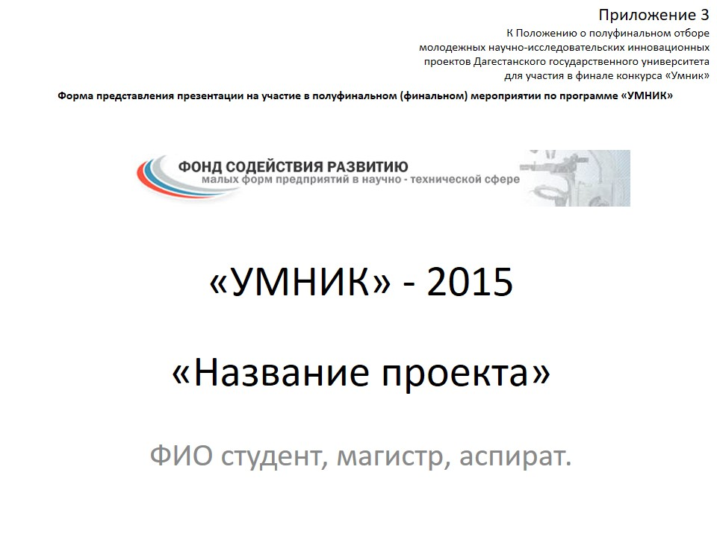
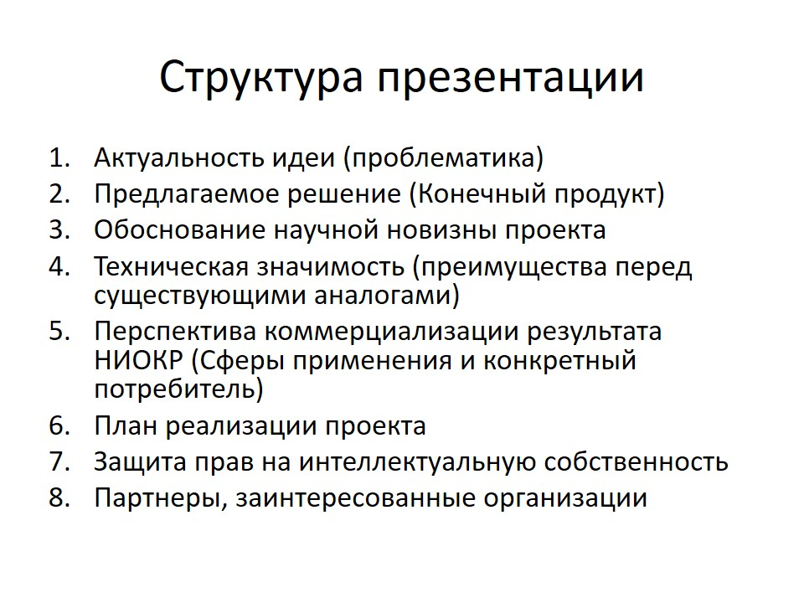
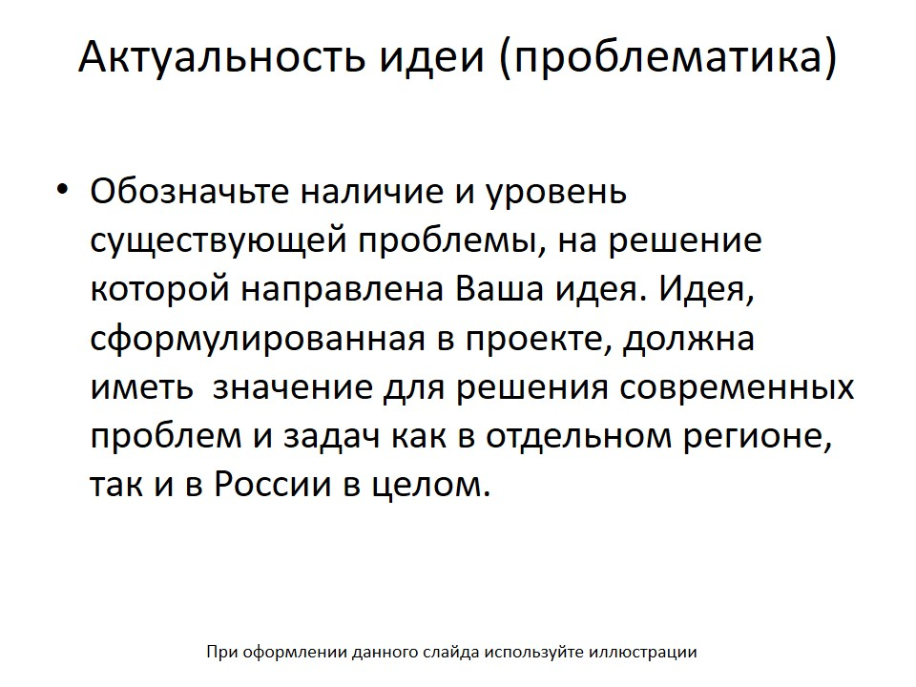
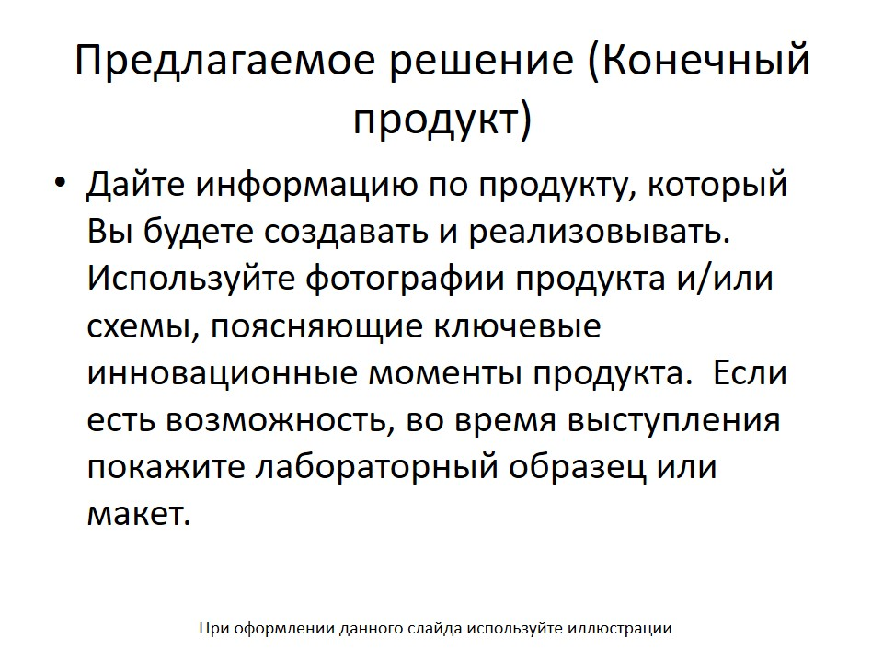
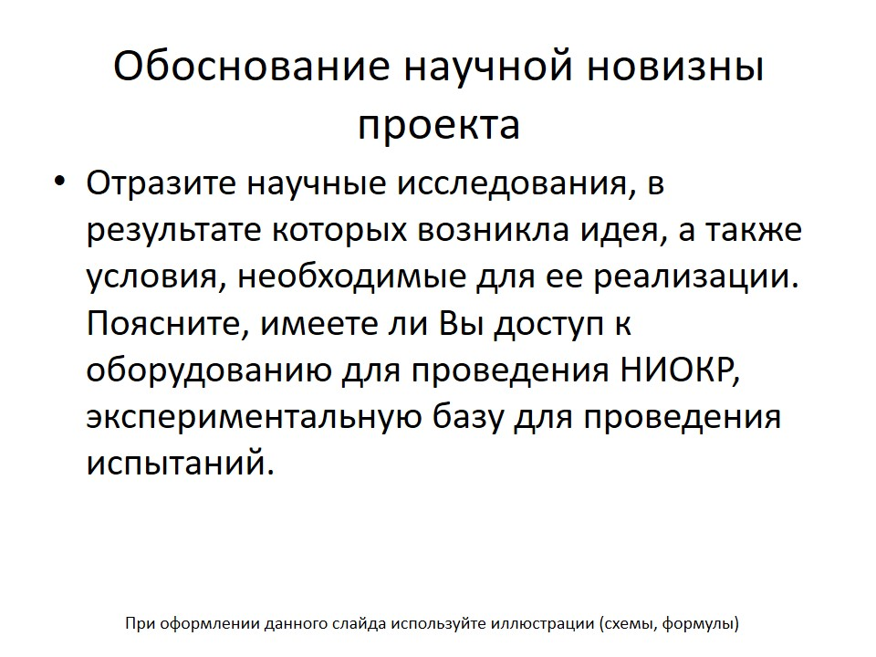
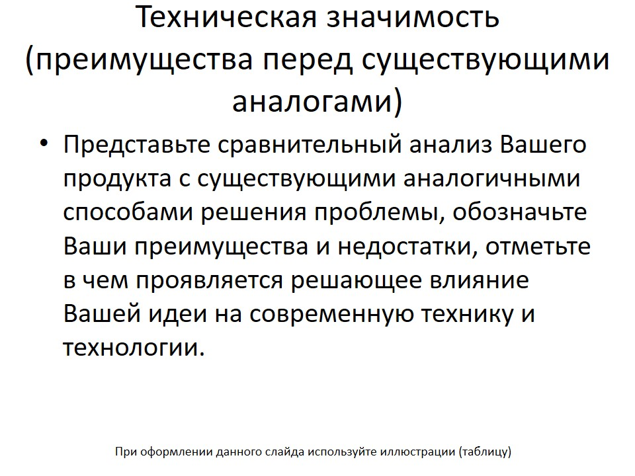
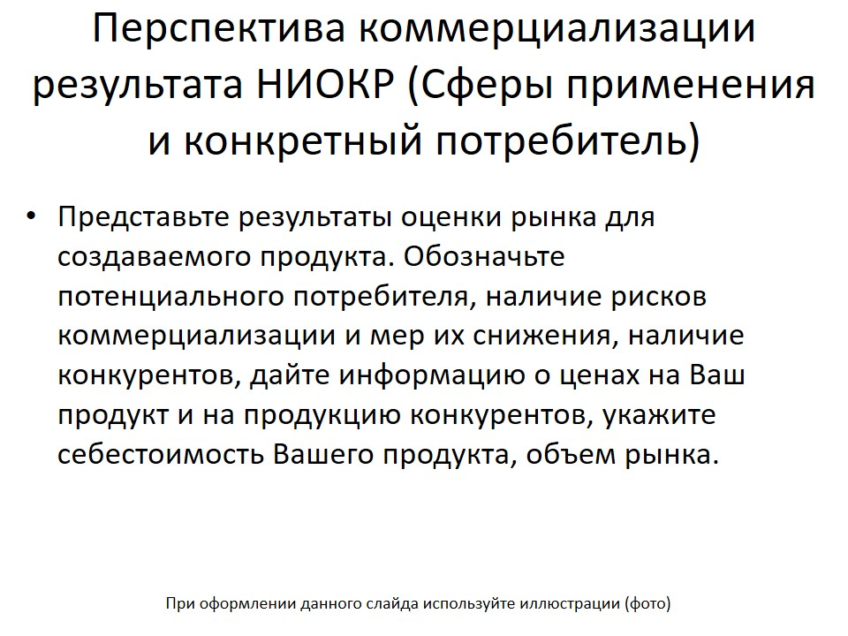
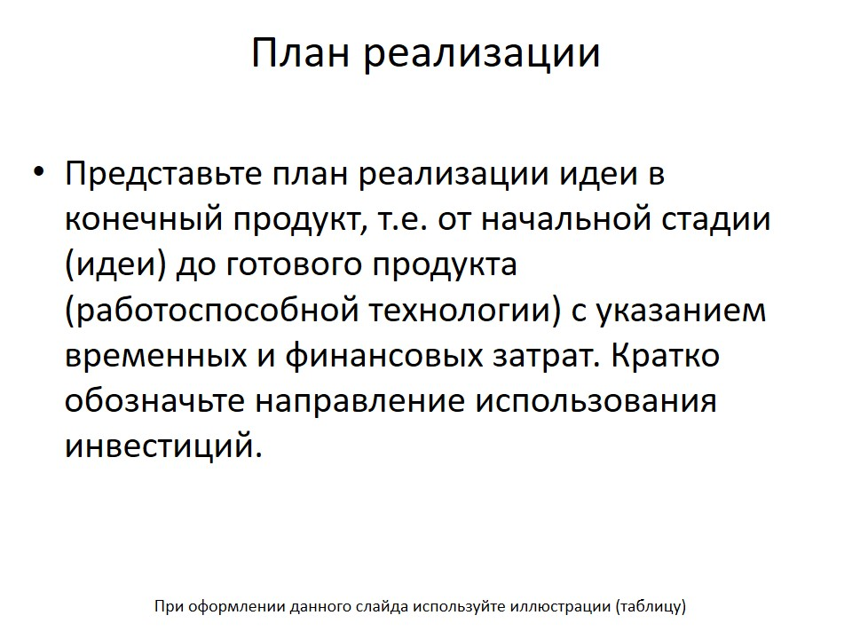
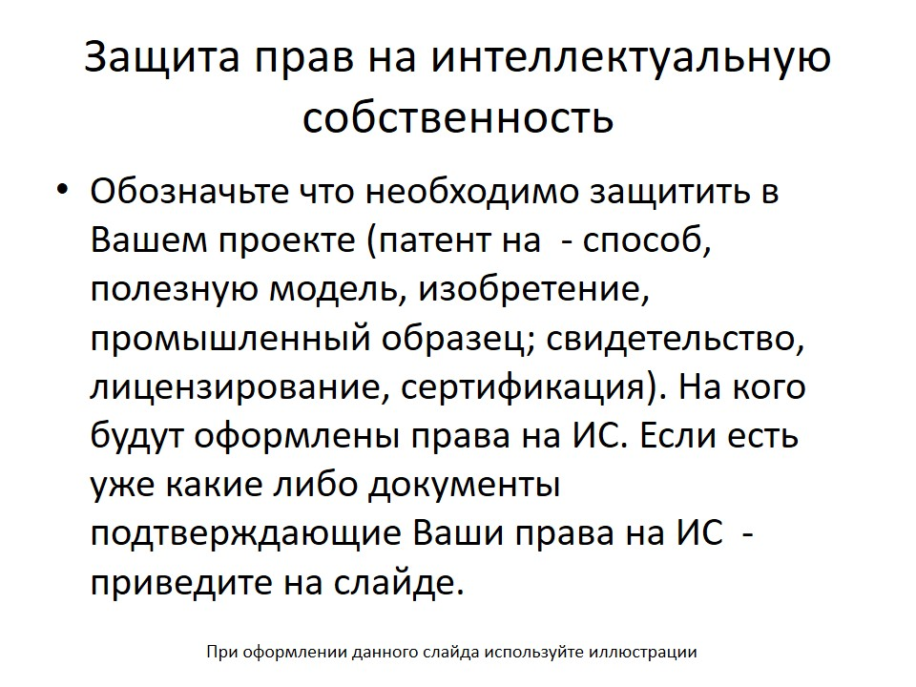
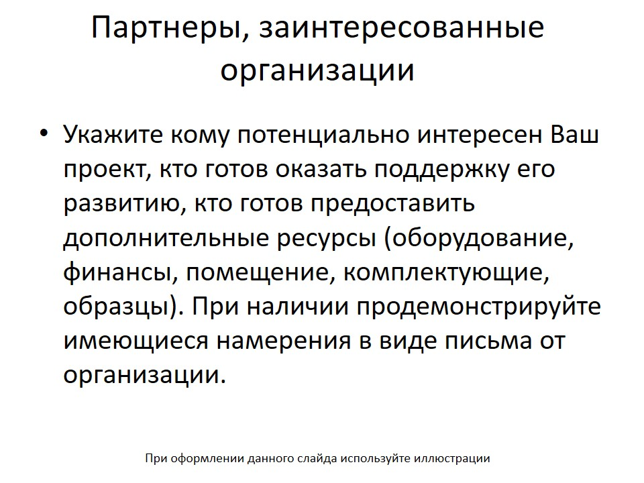

ПРИЛОЖЕНИЕ 4
К Положению о полуфинальном отборе
молодежных научно-исследовательских инновационных
проектов Дагестанского государственного университета
для участия в финале конкурса «Умник»

Порядок выставления баллов членами экспертного совета при рассмотрении проектов по программе «УМНИК» и правила подсчета итоговых баллов голосования

- Каждый член экспертного жюри по итогам рассмотрения проектов по программе УМНИК на финальном отборе обязан в листе рейтингового голосования (таблицы 1 и 2) заполнить все графы, т.е. оценить каждый представленный проект по всем критериям отбора победителей в соответствии с критериями оценки проектов.
- По окончании заслушивания всех проектов на подведении итогов секретарь экспертного жюри вносит в Таблицу подсчета баллов голосования – «УМНИК» все итоговые баллы по каждому участнику конкурса от каждого члена экспертного жюри.
- В Таблице подсчета баллов голосования в столбце «Итого баллов» автоматически суммируется общее количество баллов по каждому участнику полуфинального финального отбора.
- В Таблице подсчета баллов голосования – «УМНИК» в столбце «Рейтинговый балл» автоматически определяется средний балл по каждому проекту (сумма по столбцу «Итого баллов» делится на «Количество экспертов»).

Примечание:
- Если в составе экспертного жюри присутствует научный руководитель участника конкурса, ему запрещается оценивать проект своего подопечного.

Таблица 1. Лист рейтингового голосования эксперта

Ф.И.О. эксперта _____________________________
Направление _____________________________
Дата _____________________________

№ | Ф.И.О. участника  Название проекта | Критерии оценки проектов
№ | Ф.И.О. участника  Название проекта | 1 | 2 | 3 | 4 | 5 | 6 | 7
№ | Ф.И.О. участника  Название проекта | Научная новизна | Актуальность идеи | Техническая значимость | План реализации | Перспектива коммерциализации результата НИР | Увлеченность идеей | Оценка своих возможностей | Итого
1.

2.

3.

4.

5.

6.

7.

Примечание:
- При выставлении баллов по каждому критерию используйте соответствующий реестр оценок
- Максимальная промежуточная оценка по каждому критерию 10 баллов
- Максимальная итоговая оценка проекта 70 баллов

Таблица 2. Подсчет баллов оценки экспертов финала (полуфинала) Программы «УМНИК»

№ | Ф.И.О. участника конкурса | эксперт 1 Ф.И.О. | эксперт 2 Ф.И.О. | эксперт 3 Ф.И.О. | эксперт 4 Ф.И.О. | эксперт 5 Ф.И.О. | эксперт 6 Ф.И.О. | эксперт 7 Ф.И.О. | эксперт 8 Ф.И.О. | Итого баллов | Количество экспертов | Рейтинговый балл
№ | Ф.И.О. участника конкурса | 1 | 2 | 3 | 4 | 5 | 6 | 7 | 8 | Итого баллов | Количество экспертов | Рейтинговый балл
1
2
3
4
5
6

Критерии оценки проектов

1. Научная новизна. Предлагаемая идея должна быть новой, впервые сформулированной именно самим участником конкурса. В проекте должны быть отражены научные исследования, в результате которых возникла идея, а также условия, необходимые для ее реализации.
Реестр оценок:
Оценка от 0 до 10 баллов
0 баллов – идея не является новой, имеются аналогичные разработки или по представленному выступлению новизну невозможно оценить;
от 1 до 4 баллов – предложение участника имеет некоторые уникальные особенности, создающие неочевидные технологические или эксплуатационные преимущества;
от 5 до 9 баллов - существенная часть разработки является новой;
10 баллов – предлагаемая идея является абсолютной новой.

2. Актуальность идеи. Идея, сформулированная в проекте, должна иметь значение для решения современных проблем и задач как в отдельном регионе, так и в России в целом.
Реестр оценок:
Оценка от 0 до 10 баллов
0 баллов – идея не является актуальной, отсутствует потребность;
от 1 до 4 баллов – существует вероятность актуализации предлагаемой идеи в будущем;
от 5 до 9 баллов – идея актуальна, но сфера применения узкая;
10 баллов – идея является крайне актуальной для современного общества.

3. Техническая значимость продукции или технологии. Идея, сформулированная в проекте, должна быть технически значимой, т.е. должна оказывать решающее влияние на современную технику и технологии.
Реестр оценок:
Оценка от 0 до 10 баллов
0 баллов – идея не оказывает никакого влияния на современную технику и технологии, имеются аналогичные разработки, обладающие значительным преимуществом или по представленному выступлению техническую значимость невозможно оценить;
от 1 до 4 баллов – предложение участника имеет некоторые уникальные особенности, создающие технологические или эксплуатационные преимущества, и в определенной мере оказывают влияние на современную технику и технологии;
от 5 до 9 баллов - существенная часть разработки оказывает влияние на современную технику и технологии;
10 баллов – разработка оказывает очевидное влияние на современную технику и технологии.

4. План реализации идеи в конечный продукт, т.е. от начальной стадии (идеи) до готового продукта (работоспособной технологии).
Реестр оценок:
Оценка от 0 до 10 баллов
0 баллов – участник не имеет плана реализации идеи;
от 1 до 4 баллов – участник имеет приблизительный план реализации идеи без учета временных и финансовых затрат;
от 5 до 9 баллов – участник имеет пошаговый план реализации идеи с указанием временных или экономических затрат;
10 баллов – участник имеет подробный план реализации идеи с указанием временных и финансовых затрат.

5. Перспектива коммерциализации результата НИР. Потенциальный будущий продукт должен иметь возможность внедрения на рынок, промышленную применимость и конкретного потребителя. Данный критерий должен оценить, как участник изучил рынок для создаваемого продукта, изучил портрет потенциального потребителя, изучил наличие рисков коммерциализации и мер их снижения.
Реестр оценок:
Оценка от 0 до 10 баллов
0 баллов – нет перспектив коммерческой реализации продукта, отсутствует платежеспособный рынок или пути коммерциализации не приведены в материалах выступления участника; риски проекта и меры по их уменьшению не приведены или совершенно не обоснованы;
от 1 до 4 баллов – анализ рынка проведен поверхностно, перспективы недостаточно обоснованы; обоснование рисков проекта и мер по их уменьшению приведены поверхностно или вызывают большие сомнения;
от 5 до 9 баллов – анализ рынка проведен детально, однако обоснование перспектив коммерческой реализации вызывает сомнения; обоснование рисков проекта и мер по их уменьшению вызывают сомнения только по отдельным пунктам;
10 баллов – анализ рынка проведен детально, обоснование перспектив коммерческой реализации не вызывает сомнений; обоснование рисков проекта и мер по их уменьшению не вызывают сомнения.

6. Оценка своих возможностей. Данный критерий оценивает, правильно ли участник представляет пути и способы защиты своих прав (в том числе, на интеллектуальную собственность), наличие желания создать собственное предприятие, имеющийся задел на пути реализации проекта (оборудование для проведения НИР, контакты и договоренности с потенциальными партнерами, наличие возможности привлечения дополнительных инвестиций).
Реестр оценок:
Оценка от 0 до 10 баллов
0 баллов – представленные материалы не позволяют оценить наличие у выступающего возможностей для реализации идеи;
от 1 до 4 баллов – участник имеет доступ к оборудованию для проведения НИР;
от 5 до 9 баллов – участник имеет доступ к оборудованию для проведения НИР, стремится к созданию собственного предприятия, подтверждена заинтересованность от потенциальных заказчиков;
10 баллов – участник имеет доступ к оборудованию для проведения НИР, экспериментальную базу для проведения испытаний, подтверждена заинтересованность от потенциальных заказчиков, подтверждена возможность привлечения дополнительных инвестиций.

7. Увлеченность идеей. Личность выступающего и качество представления играет большую роль в положительном восприятии проекта в целом. По тому, как выступает докладчик, можно оценить, является ли он автором идеи, либо, например, пересказывает отдельные положения из диссертации научного руководителя.
Реестр оценок:
Оценка от 1 до 10 баллов
от 1 до 4 баллов – выступающий в процессе изложения идеи часто или постоянно пользуется записями, не может ответить на вопросы экспертного совета, качество презентационных материалов низкое;
от 5 до 9 баллов – выступающий презентует идею без помощи записей, на большинство вопросов экспертного совета отвечает уверенно, презентационные материалы адаптированы почти под все критерии оценки;
10 баллов – выступающий энергично презентует идею без помощи записей, на все вопросы экспертного совета отвечает развернуто, презентационные материалы адаптирована под все критерии оценки.

